“四地六校”联考
2015-2016学年下学期第二次月考
高一生物科试题
（考试时间：90分钟 总分：100分）
命题人： 审题人：
一、单项选择题：（每小题1.5分，共60分）
1．下列有关细胞生命历程的叙述，错误的是
A．细胞衰老与个体衰老是完全同步的
B．细胞的癌变是细胞异常分化的结果
C．蝌蚪尾巴的消失是通过细胞凋亡实现的
D．细胞分化使多细胞生物中的细胞功能趋向专门化，提高细胞代谢的效率
2. 下列各组中属于相对性状的是
A．棉花纤维的粗与长 B．豌豆的红花和白花
C．狗的白毛和鼠的褐毛 D．玉米的圆粒和黄粒
3．下列关于孟德尔研究遗传规律获得成功原因的叙述，错误的是
A．先分析多对相对性状，后分析一对相对性状
B．科学地设计实验程序，提出假说并进行验证
C．正确地选用豌豆作为实验材料
D．运用统计学方法分析实验结果
4．下列各对基因中属于等位基因的是
A．兔的粗毛基因和短毛基因
B．人的身高基因和肥胖基因
C．红绿色盲基因和对应的正常基因
D．红绿色盲基因和白化病基因
5. 下列对纯合体特点的描述，正确的是
A．纯合体与纯合体杂交后代全是纯合体 B．纯合体自交后代发生性状分离
C．纯合体经减数分裂只产生一个配子 D．杂合体自交后代有纯合体出现
6．用豌豆进行遗传试验时，下列操作错误的是
A．杂交时，需在开花前除去母本的雄蕊
B．自交时，雌蕊和雄蕊都无需除去
C．测交时，需在开花前除去母本的雌蕊
D．人工授粉后，应做套袋处理
7．正常人的褐眼（A）对蓝眼（a）为显性，一个蓝眼男子和一个其母是蓝眼的褐眼女子结婚。从理论上分析，他们生的儿子是蓝眼的概率是
A．25％ B．50％ C．75％ D．100％
8．在香水玫瑰的花色遗传中，红花、白花为一对相对性状，受一对等位基因的控制（用R,r表示）。从下面的杂交实验中可以得出的正确结论是
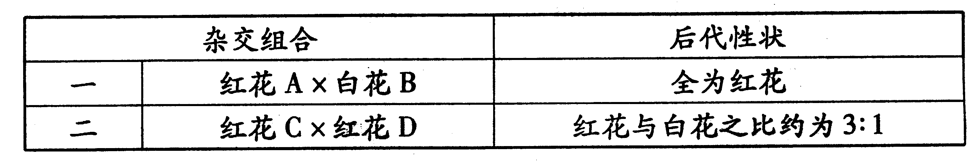

A．红花为显性性状 B．红花A的基因型为Rr
C．红花C与红花D的基因型不同 D．白花B的基因型为Rr
9．下列属于纯合子的是
A．YYrr B．AaBBCc C．Aa D．Yyrr
10．假说一演绎法是现代科学研究中常用的方法，包括“提出问题、作出假设、演绎推理、实验验证、得出结论”等基本环节。利用该方法，孟德尔发现了两个遗传规律。下列关于孟德尔研究过程的分析正确的是
A．孟德尔所作假设的核心内容是“生物体能产生数量相等的雌雄配子”
B．为了验证做出的假设是否正确，孟德尔设计并完成了正、反交实验
C．孟德尔发现的遗传规律可以解释所有有性生殖生物的遗传现象
D．孟德尔做出的“演绎”是杂合子与隐性亲本杂交后代性状比为1：1
11.两株高茎豌豆杂交，后代既有高茎又有矮茎，让子一代的高茎豌豆全部自交，则自交后代的性状分离比为

A．3:1 B． 1:1 C．3:2 D． 5:1
12.下列各项应采取的实验方法分别是
①鉴别一只白兔是否是纯合子 ②鉴别一对相对性状的显性和隐性
③不断提高小麦抗病的品种的纯度

A．杂交、测交、自交 B．测交、杂交、自交
C．杂交、自交、测交 D．自交、测交、杂交
13.在孟德尔两对相对性状杂交实验中，F₁黄色圆粒豌豆(YyRr)自交产生F₂。 下列表述正确的是
A.F₁产生4个配子，比例为1∶1∶1∶1
B.F₁产生基因型YR的卵细胞和基因型YR的精子数量之比为1∶1
C.基因自由组合定律是指F₁产生的4种类型的精子和卵细胞可以自由组合
D.F₁产生的精子中，基因型为YR和基因型为yr的比例为1∶1

14.下列有关基因型与表现型关系的叙述，不正确的是

A．表现型相同，基因型不一定相同 B．相同环境下，表现型相同基因型不一定相同
C．基因型相同，表现型一定相同 D．相同环境下，基因型相同，表现型一定相同
15.根据基因的自由组合定律，在正常情况下，基因型为YyRr的豌豆不能产生的配子是
A． YR B． Yr C． yR D． YY
16.孟德尔的两对相对性状的遗传实验中，具有1∶1∶1∶1比例的是
①F₁产生配子类型的比例 ②F₂表现型的比例
③F₁测交后代表现型的比例 ④F₁表现型的比例 ⑤F₂基因型的比例
A．②④ B．②⑤ C．④⑤ D．①③
17. 燕麦颖色受两对基因控制，已知黑颖（基因B）和黄颖（基因Y）为显性，只要基因B存在，植株就表现为黑颖。用纯种黄颖与纯种黑颖杂交，F₁全为黑颖，F₁自交产生的F₂中，黑颖：黄颖：白颖=12：3：1。则两亲本的基因型为
A．bbYY×BByy B．BBYY×bbyy C．bbYy×Bbyy D．BbYy×bbyy
18.玉米籽粒黄色(Y)对白色(y)为显性，糯性(B)对非糯性(b)为显性。一株黄色非糯性的玉米自交，子代基因型不可能出现
A．yybb B．YYBb C．Yybb D．YYbb
19.小麦高秆（D）对矮秆（d）为显性．抗病（T）对易感病（t）为显性，两对基因可以自由组合。用纯种的高秆抗病和矮秆易感病作亲本，F₂中选育出矮秆抗病类型，其中能稳定遗传的概率为
A．1／16 B．3／16 C．2／3 D．1／3
20．南瓜的果实中，白色与黄色、盘状与球状两对性状独立遗传。现有纯合白色球状品种与纯合黄色盘状品种杂交得到F₁，再用F₁自交得到F₂，实验结果见下表。其中表现型丁为
P | 白色球状×黄色盘状
F₁ | 白色盘状
F₂表现型及其数量比例 | 甲 | 乙 | 丙 | 丁
F₂表现型及其数量比例 | 9 | 3 | 3 | 1
A．白色盘状 B．黄色盘状 C．白色球状 D．黄色球状
21．豌豆中高茎（T）对矮茎（t）为显性，绿豆荚（G）对黄豆荚（g）为显性，这两对基因是自由组合的，则Ttgg与TtGg杂交后代的基因型和表现型的种类数目依次是
A．5和3 B．6和4 C．8和6 D．9和4
22．某单子叶植物的非糯性（A）对糯性（a）为显性，抗病（T）对染病（t）为显性，花粉粒长形（D）对圆形（d）为显性，三对等位基因位于三对同源染色体上，非糯性花粉遇碘液变蓝，糯性花粉遇碘液变棕色。现有四种纯合子基因型分别为：①AATTdd，②AAttDD，③AAttdd，④aattdd。则下列说法正确的是
A．若采用花粉鉴定法验证基因的分离定律，应选择亲本①和③杂交
B．若采用花粉鉴定法验证基因的自由组合定律，可以选择亲本①和②、①和④杂交
C．若培育糯性抗病优良品种，应选用①和④亲本杂交
D．将②和④杂交后所得的F_{l}的花粉涂在载玻片上，加碘液染色后，置于显微镜下观察，将会看到四种类型的花粉，且比例为9：3：3：1
23．与有丝分裂相比，属于减数分裂过程中特有的变化是
A．染色体移向细胞两极 B．同源染色体联会
C．有纺锤体形成 D．着丝点分开
24.人的体细胞有23对同源染色体，在减数分裂过程中可产生四分体的个数为
A．184个 B．92个 C．46个 D．23个
25. 同源染色体是指
A．一条染色体复制形成的两条染色体 B．减数分裂过程中配对的两条染色体
C．形态、特征相似的两条染色体 D．分别来自父方和母方的两条染色体
26.下列人体细胞不含同源染色体的是（ ）
①口腔上皮细胞 ②精子细胞 ③初级精母细胞 ④极体 ⑤卵细胞 ⑥次级卵母细胞
A、①②③④ B、②③④⑤ C、②④⑤⑥ D、①④⑤⑥
27.下列为某二倍体植物细胞处于不同分裂时期的示意图，其中属于减数第二次分裂中期是
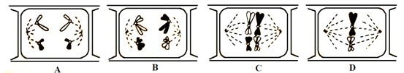
28. 减数分裂中染色体数目减半的原因是
A．减数第一次分裂中同源染色体的联会 B．减数第一次分裂中同源染色体的分离
C．减数第二次分裂中染色体着丝点的分裂 D．减数第二次分裂中染色体的分离
29．基因型为AaBb（两对等位基因分别位于两对同源染色体）的个体，在一次排卵时发现该卵细胞的基因型为Ab，则在形成该卵细胞时，随之产生的极体的基因型为
A．AB、ab、ab B．Ab、aB、aB C．AB、aB、ab D．ab、AB、Ab
30. 下图为某哺乳动物的一个器官中处于不同分裂时期的细胞图像，下列叙述正确的是
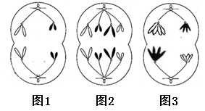
A．该器官为睾丸或卵巢
B．图1的名称为次级精母细胞或极体
C．图1、图2、图3三个细胞均含有同源染色体
D．图3细胞内有4条染色体、8条染色单体
31．下列说法正确的是
①同一个生物体在不同时刻产生的精子或卵细胞，染色体数一般是相同的 ②隐性性状是指生物体不能表现出来的性状 ③在一对相对性状的遗传实验中，性状分离是指杂种显性个体与纯种隐性个体杂交产生隐性的后代 ④女儿的染色体必有一半来自父亲
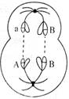
A．一项 B．两项 C．三项 D．四项
32. 右图表示某生物正在进行分裂的细胞，关于此图说法正确的是
A．是次级精母细胞，处于减数分裂第二次分裂后期
B．含同源染色体2对、DNA分子4个、染色单体0个
C．正在进行同源染色体分离、非同源染色体自由组合
D．每个子细胞含体细胞一半的染色体，仅1个具有生殖功能
33. 人的精子产生的过程中，如果第一次减数分裂时一个初级精母细胞发生了一对同源染色体的不分离现象，而第二次减数分裂正常进行，则其可形成的异常性细胞个数是
A．一个 B．二个 C．三个 D．四个
34.如图1是某生物的一个初级精母细胞，图2是该生物的五个精细胞。最可能来自同一个次级精母细胞的是
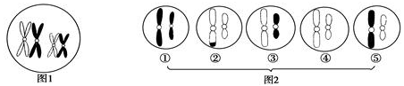

A．①和② B．③和⑤ C．②和④ D．①和④

35．右图表示某生物（2N=4）的细胞分裂，叙述不正确的是
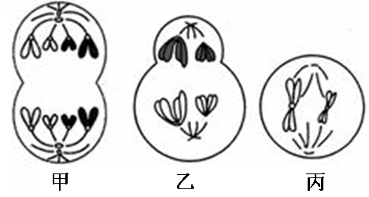
A．甲为有丝分裂后期，含8条染色体
B．乙为初级精母细胞，含4条染色体
C．乙表示同源染色体分离，非同源染色体自由组合
D．丙为减数第二次分裂中期，无同源染色体

36．减数分裂和受精作用对生物的生殖、遗传和变异有着重要作用，下列相关叙述错误的是
A．减数分裂过程中会出现联会现象
B．减数分裂过程中染色体复制一次，细胞连续分裂两次
C．受精作用与精子和卵细胞的相互识别无关
D．受精卵中的染色体一半来自父方，一半来自母方
37.动物卵细胞形成与精子形成过程的不同点是
①次级卵母细胞将进行普通的有丝分裂 ②一个卵原细胞最终分裂只形成一个卵细胞
③一个卵原细胞经复制后形成一个初级卵母细胞 ④卵细胞不经过变形阶段
⑤一个初级卵母细胞分裂成的两个细胞大小不等
A．①③⑤ B．②④⑤ C．②③ D．①④
38．某精原细胞有三对同源染色体A和a，B和b，C和c，下列哪四个精子是来自同一个精原细胞
A．aBc、AbC、aBc、AbC B．AbC、aBC、abc、abc
C．AbC、Abc、abc、ABC D．abC、abc、aBc、ABC
39．右图为高等动物进行有性生殖的3个生理过程示意图，则图中①、②、③分别为
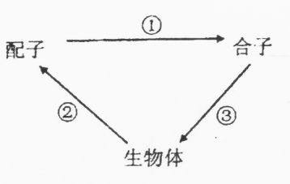
A．有丝分裂、减数分裂、受精作用
B．受精作用、减数分裂、有丝分裂
C．受精作用、有丝分裂、减数分裂
D．减数分裂、受精作用、有丝分裂
40．受精作用最重要的意义是
A．增加了生物的变异性
B．保持了前后代体细胞质的相等
C．保证了细胞核大小的稳定
D．维持前后代体细胞中染色体数目的恒定
二、非选择题（包括3小题，共40分）
41．（每空2分，共10分） 结球甘蓝的紫色叶对绿色叶为显性，控制该相对性状的两对等位基因(A、a和B、b)的分离和组合是互不干扰的。下表是纯合甘蓝杂交实验的统计数据：
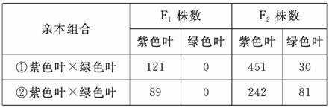

请回答：
(1)结球甘蓝叶色性状的遗传遵循__ _____定律。
(2)表中组合①的两个亲本基因型为__ ________，理论上组合①的F2紫色叶植株中，纯合子所占的比例为__________。
(3)表中组合②的亲本中，紫色叶植株的基因型为 ____。若组合②的F1与绿色叶甘蓝杂交，理论上后代的表现型及比例为 ___。
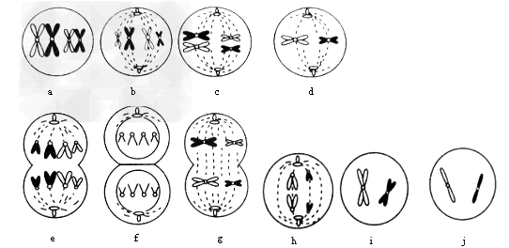
42.（每空2分，共16分）下面是某高等动物细胞分裂示意图，请据图作答：

(1)由图判断该动物为________性，图中细胞都可以在________________器官中观察到。
(2)上图中属于有丝分裂的图像有_____ _______(填字母)。
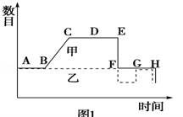
(3)图中a细胞的名称为________________；
(4)图1表示某动物细胞分裂过程中细胞核内DNA和染色体数目的变化，则表示染色体数目变化的曲线是
（实、虚线），其中GH段为
（写出分裂方式和时期），EF段变化发生的原因是 。
（5）该生物体细胞中染色体数目为 条．

43.（每空2分，共14分）番茄植株有无茸毛（A、a）和果实的颜色（B、b）由位于两对常染色体上的等位基因控制。已知在茸毛的遗传中，某种纯合基因型的合子具有致死效应，不能完成胚的发育。有人做了如下三个番茄杂交实验：
实验1：有茸毛红果×有茸毛红果→有茸毛红果:无茸毛红果=2:1
实验2：有茸毛红果×无茸毛红果→有茸毛红果:有茸毛黄果:无茸毛红果:无茸毛黄果=3:1:3:1
实验3：甲番茄植株×乙番茄植株→有茸毛红果:有茸毛黄果:无茸毛红果:无茸毛黄果=2:2:1:1
（1）番茄的果实颜色性状中， 果是隐性性状。致死受精卵的基因型是______________。
（2）实验1子代中的有茸毛红果番茄的基因型有 ，欲进一步确认，最简便的方法是_________________________________。
（3）实验2中甲、乙两亲本植株的基因型依此是____________________________。
（4）实验3产生的子代有4种表现型，理论上其比例应为 , 共有__________种基因型。

“四地六校”联考
2015-2016学年下学期第二次月考
高一生物答案
1-5:ABACD 6-10:CBAAD 11-15:DBDCD
16-20:DABDD 21-25:BCBDB 26-30:CDBBD
31-35:BDDCB 36-40：CBABD
41.（每空2分，共10分）
（1）自由组合（2）AABB╳aabb 1/5 (3)AAbb 紫色叶:绿色叶=1:1
42.（每空2分，共16分）
(1)雄 睾丸； （2）b、e、f
（3）初级精母细胞
（4）虚线 减数第二次分裂中期 同源染色体分离
（5）4
43.（每空2分，共14分）
(1)黄 AA （2）AaBB、AaBb 让子代中的有茸毛红果自交，看果实颜色性状是否发生性状分离
（3）AaBb、aaBb
（4）6:2:3:1 6

